融硅蓝牙APP问题
- IOS版
- 历史数据左下角一直显示“2016”，建议在数值后面添加一个数值单位。
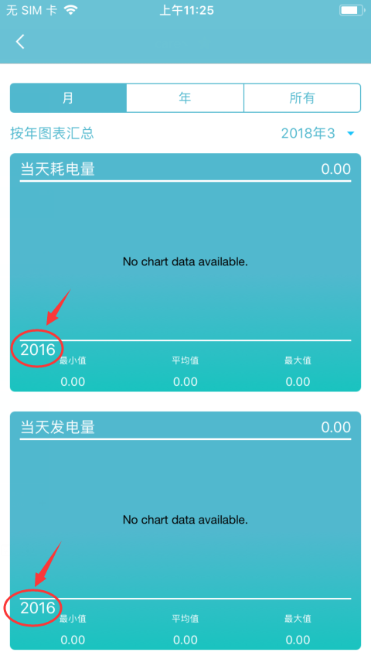
- 设备在通讯范围内会自动断开连接，连接不稳定。

- 苹果APP store 商店里面，对蓝牙APP的描述不对，需要按照客户要求的内容描述。
客户要求的描述：
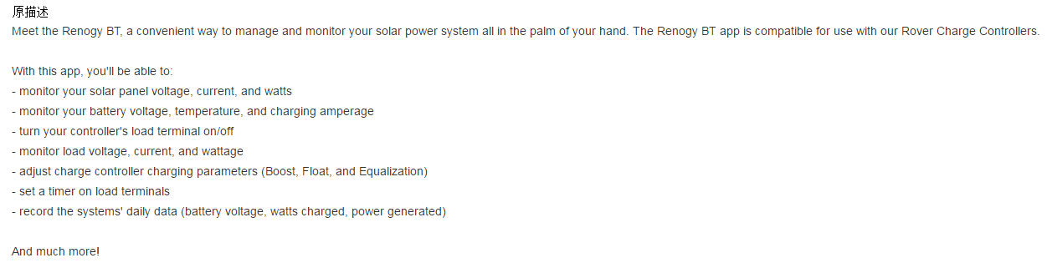
另外在历史版本介绍中有中文。
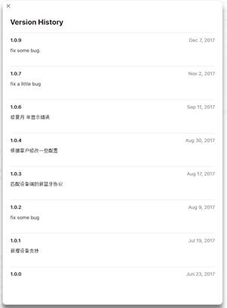

- 安卓版
1、历史数据里面的图表信息标注不对 [已改默认--]
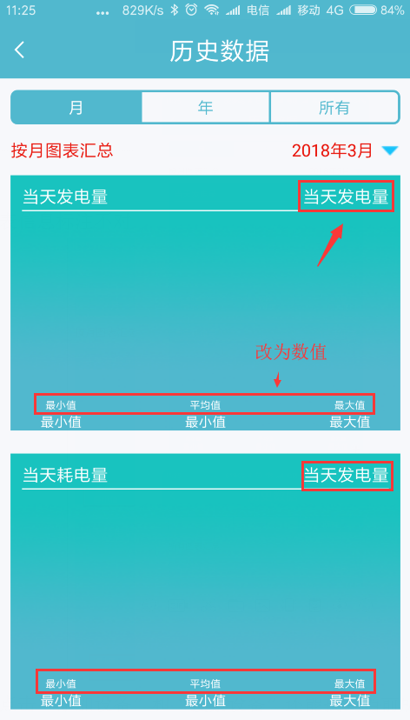
- 设备连接成功后，点击“添加设备”和“搜索设备”还能找到当前所连接的蓝牙。
之前需求是要求将当前连接设备加到设备列表中的，请确认下是否需要去掉？
- 设备断开自动重连后，读取和修改不了数据，且经常会自动断开又重连，需要手动重连才有效。
有具体怎么重现的步骤？

